# 实验报告一

1. **实验目的**

掌握C/S网络应用网络应用程序开发技术。

1. **实验环境**

Windows; TCP/UDP双协议; Python

1. **实验内容**

生活中的多协议服务器我们经常看到，本次实验中我们将用TCP/UDP两个协议模拟多协议服务器。

1. **实验过程**

首先服务器端要将两种协议的socket创建好，并且监听TCP/UDP端口的连接。我们要用到select函数来进行多连接处理和非阻塞。而客户端我们直接可以按照发送的地址和端口来进行通信。

服务器端将TCP/UDP两种socket根据事先设定好的IP和端口先创建好，然后利用select函数进行非阻塞处理。服务端流程图如下：

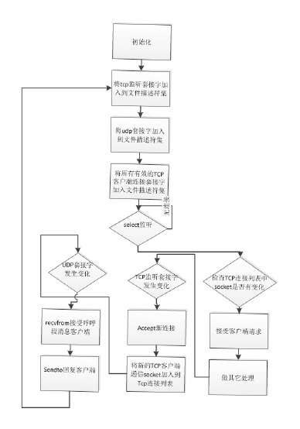

服务器端核心代码如下：

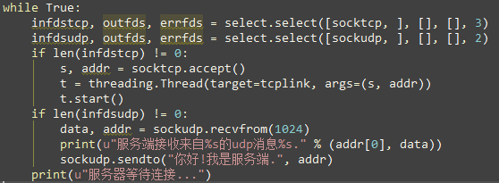

客户端根据用户输入的IP地址及TCP/UDP模式，进行socket创建。然后向服务器端发送数据。客户端流程图如下：

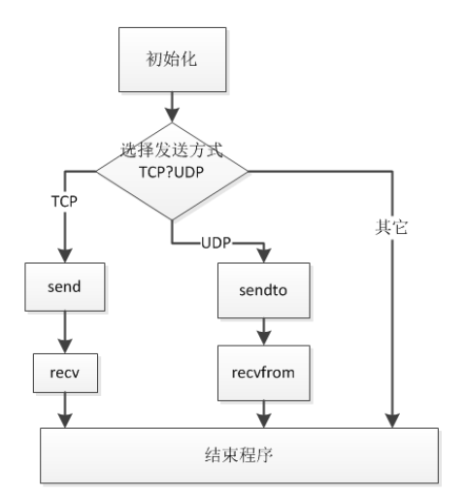

客户端核心代码如下：

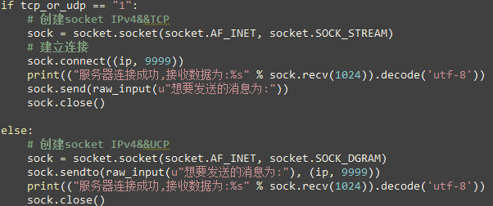

1. **实验结果**

首先运行服务器端程序，使其处于等待连接状态：

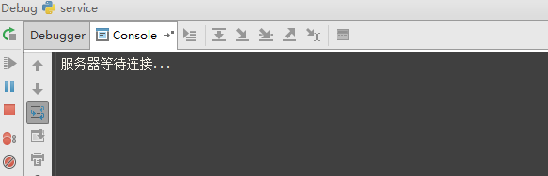

然后运行客户端程序，输入服务器端IP地址，先测试UDP：

客户端截图：

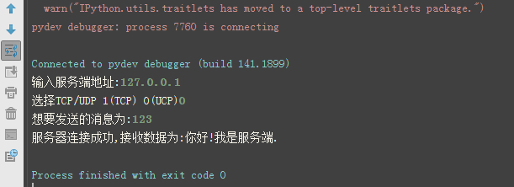

服务器端截图：

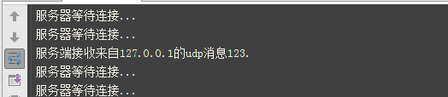

测试TCP协议：

客户端截图：

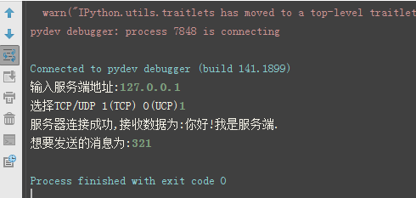

服务器端截图：

